МІНІСТЕРСТВО ОСВІТИ ТА НАУКИ УКРАЇНИ
НАЦІОНАЛЬНИЙ ТЕХНІЧНИЙ УНІВЕРСИТЕТ УКРАЇНИ «КИЇВСЬКИЙ ПОЛІТЕХНІЧНИЙ ІНСТИТУТ ІМЕНІ ІГОРЯ СІКОРСЬКОГО»
НАВЧАЛЬНО-НАУКОВИЙ ІНСТИТУТ АТОМНОЇ ТА ТЕПЛОВОЇ ЕНЕРГЕТИКИ
КАФЕДРА ІНЖЕНЕРІЇ ПРОГРАМНОГО ЗАБЕЗПЕЧЕННЯ В ЕНЕРГЕТИЦІ

ПУНКТИ 5-8 КУРСОВОЇ РОБОТИ
з дисципліни: «Основи Веб-програмування»
«Тема 40. Додаток для персонального блогу»

Виконав:
Галюк Дмитро Володимирович
Студент 2 курсу
Групи ТВ-43
Посилання на GitHub репозиторій:
https://github.com/Ligolaz/Web_kursuch

Київ - 2026

Розділ 5. Розробка механізмів отримання та оновлення даних
Взаємодія клієнтської частини додатка «Персональний Блог» із сервером відбувається через HTTP REST API для виконання операцій з контентом та профілем користувача.

1. Автентифікація та авторизація користувача:
- Після введення даних у форму входу, клієнт виконує POST-запит на сервер за шляхом /api/login;
У тілі запиту передається об’єкт { username: "логін", password: "пароль" };
- Обробка відповіді:
  - Статус 200 OK: Дані вірні, сервер повертає об’єкт користувача (id, username, full_name, role_id). Клієнт зберігає ці дані в localStorage для підтримки сесії;
  - Статус 401 Unauthorized: Неправильний логін або пароль. Виводиться повідомлення про помилку;
  - Статус 5xx Server Error: Повідомлення про технічні проблеми на сервері.

2. Отримання та фільтрація списку новин:
- При завантаженні головної сторінки або зміні фільтра, клієнт виконує GET-запит за шляхом /api/news;
- Запит може містити параметри запиту для пошуку та категорій: /api/news?categoryId=ID&search=your_ad_could_be_here;
- Обробка відповіді:
  - Статус 200 OK: Сервер повертає масив об’єктів новин. Клієнт динамічно формує картки публікацій у стрічці;
  - Статус 5xx Server Error: Відображення повідомлення «Не вдалося завантажити новини».

3. Створення та редагування публікації:
- Для створення нової новини використовується POST-запит на /api/news, а для оновлення існуючої - PUT-запит на /api/news/:id;
- Дані передаються у форматі FormData для підтримки завантаження медіафайлів;
- Обробка відповіді:
  - Статус 201 Created (для POST): Новину успішно додано;
  - Статус 200 OK (для PUT): Зміни успішно збережено;
  - Статус 400 Bad Request: Помилка валідації, наприклад, порожній заголовок.

4. Видалення публікації:
- При натисканні кнопки «Видалити», виконується DELETE-запит за шляхом /api/news/:id;
- Обробка відповіді:
  - Статус 200 OK: Запис та пов'язане з ним зображення успішно видалено;
  - Статус 403 Forbidden: Спроба видалити чужий пост без прав адміністратора.

Розділ 6. Розробка бази даних для збереження та отримання інформації
- Обґрунтування вибору системи керування базами даних:
Було обрано систему керування базами даних MySQL. Цей вибір зумовлений потребою у чіткій структурі даних та забезпеченні зв’язків між публікаціями, їх авторами та категоріями. MySQL забезпечує високу швидкість виконання запитів та надійність зберігання контенту.

- Схема бази даних:
Cхема складається з трьох основних таблиць: User, News та Category.

Таблиця User:
- id (INT, PK, AI) - ідентифікатор користувача;
- username (VARCHAR, UQ, NN) - унікальний логін;
- password (VARCHAR, NN) - пароль;
- role_id (INT, NN) - роль (1 - адмін, 2 - автор).

Таблиця Category:
- id (INT, PK, AI) - ідентифікатор категорії;
- name (VARCHAR, NN) - назва.

Таблиця News:
- id (INT, PK, AI) - ідентифікатор новини;
- title (VARCHAR, NN) - заголовок;
- content (TEXT, NN) - текст статті;
- photo_url (VARCHAR) - шлях до зображення;
- author_id (INT, FK) - зв'язок з таблицею User;
- category_id (INT, FK) - зв'язок з таблицею Category.

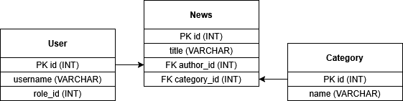
Рисунок 1 - Діаграма моделей даних

3. Створені індекси:
- Таблиця User, індекс за полем username (UNIQUE) для забезпечення унікальності імен користувачів;
- Таблиця News, індекси за зовнішніми ключами author_id та category_id для прискорення вибірки новин за автором або категорією.

Розділ 7. Інтеграція сторонніх сервісів в систему
Для розширення функціональних можливостей додатка та покращення представлення контенту, у системі передбачено інтеграцію з наступними сторонніми сервісами:

1. Google Maps API:
- Використовується для надання авторам можливості додавати до публікацій інтерактивні карти з геолокацією події;
- Інтеграція дозволяє користувачам бачити точне місце розташування, про яке йдеться в статті, безпосередньо у вікні перегляду новини;
- Реалізація здійснюється через вбудовування об’єктів iframe за допомогою сервісу Google Maps Embed API.

2. YouTube Data API:
- Сервіс інтегрований для забезпечення можливості вбудовування відеоматеріалів у зміст публікацій;
- Автор може додати посилання на відеохостинг, а система автоматично генерує плеєр для перегляду відео без переходу на сторонні ресурси;
- Це дозволяє значно підвищити інтерактивність блогу та залученість читачів.

Розділ 8. Створення серверної архітектури додатку
Для розробки серверної частини було обрано монолітну архітектуру на базі Node.js. Це рішення дозволяє ефективно керувати логікою обробки постів, автентифікацією користувачів та медіафайлами в межах одного проекту.

Серверний додаток реалізований за допомогою фреймворку Express.js і відповідає за наступні функції:
- Обробка HTTP-запитів від клієнтської частини та маршрутизація API;
- Керування підключенням до MySQL через пул з’єднань;
- Валідація прав доступу користувачів на основі ролей.

Основні компоненти серверної частини:
- Головний файл (server.js): ініціалізація Express-додатка, налаштування проміжного програмного забезпечення та запуск сервера;
- Модуль маршрутизації: визначає кінцеві точки API та прив’язує їх до обробляючих функцій;
- Контролери (Handlers): містять логіку взаємодії з базою даних та формування відповідей клієнту;
- Модуль доступу до БД (db.js): налаштування з'єднання з MySQL та надання функцій для виконання SQL-запитів.

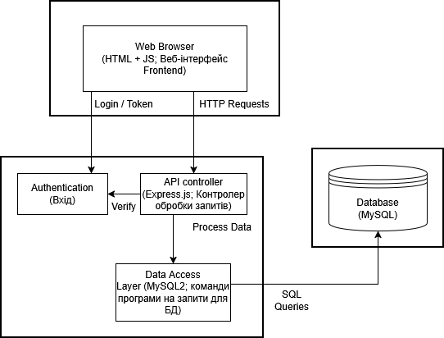
Рисунок 2 - Діаграма компонентів серверної частини

